江西永丰永丰县昌丰毛竹种植专业合作社“4·15”机械伤害一般事故调查报告
来源：永丰县应急管理局 永丰县·安全生产
原文链接：http://www.jxyongfeng.gov.cn/xxgk-show-10260843.html
发布时间：2026-06-26 抓取时间：2026-10-17

索 引 号： | D23--2026-0231 | 分 类： | 安全生产
责任部门： | 永丰县应急管理局 | 发文日期： | 2026-06-26 10:34:20
标 题： | 江西永丰永丰县昌丰毛竹种植专业合作社“4·15”机械伤害一般事故调查报告
公开方式： | 主动公开 | 公开时限： | 常年公开 | 公开范围： | 面向全社会
有效性： | 有效 | 浏览：

江西永丰永丰县昌丰毛竹种植专业合作社“4·15”机械伤害一般事故调查报告

下载

附件
江西永丰永丰县昌丰毛竹种植专业合作社“4·15”机械伤害一般事故调查报告
（公示稿）

永丰县政府事故调查组
2026年6月5日
目 录

2026年4月15日14时46分，江西省吉安市永丰县昌丰毛竹种植专业合作社发生一起机械伤害事故，造成1人死亡。
根据《中华人民共和国安全生产法》《生产安全事故报告和调查处理条例》（国务院令第493号，下同）和《江西省生产安全事故报告和调查评估办法》（赣府厅发〔2022〕38号）等有关规定，2026年4月22日，永丰县人民政府成立了由县应急管理局牵头，县公安局、县农业农村局、县林业局、县总工会、中村乡人民政府等相关单位派员参加的江西永丰永丰县昌丰毛竹种植专业合作社“4·15”机械伤害一般事故调查组(以下简称事故调查组)，并邀请县纪委监委介入事故调查。
事故调查组按照“科学严谨、依法依规、实事求是、注重实效”和“四不放过”的原则，经过调查取证、查阅资料、问询谈话和综合研判，查明了事故发生的经过、原因、人员伤亡以及事故信息报送过程，认定了事故性质和责任，查清了相关单位和人员的责任，提出了对有关责任单位和责任人员的处理建议，并针对事故原因及事故的主要教训，提出了整改防范措施。
经调查认定，该起机械伤害事故是一起因安全管理主体责任缺失缺位造成的一般生产安全责任事故。
一、事故基本情况
（一）事故发生单位概况
1.福建省上睿机械制造有限公司，成立于2020年3月6日，法定代表人陈某聪，类型为有限责任公司（非自然人投资或控股的法人独资），行业类别为木竹材加工机械制造，统一社会信用代码91350783MA33L6FF4C。公司住所位于福建省建瓯市仕林路3号，注册资本叁仟伍佰万元整。经营范围包括竹木加工机械、机械零部件、模具制造、销售。2022年11月18日任命阮孙直为安全生产主要负责人。福建呈祥机械制造有限公司为福建省上睿机械制造有限公司长期合作商，福建呈祥机械制造有限公司主要负责机械研发，福建省上睿机械制造有限公司主要负责机械生产销售。
2.永丰县昌丰毛竹种植专业合作社，成立于2017年11月13日，法定代表人黎某丰，类型为农民专业合作社，行业类别为林业专业及辅助性活动，统一社会信用代码93360825MA36XAHY1B。合作社位于江西省吉安市永丰县中村乡中村村委会三斗丘自然村，注册资本伍拾万元整，经营范围包括毛竹种植、加工、销售。
（二）事故发生单位安全管理情况
1.福建省上睿机械制造有限公司。从事故调查情况来看，存在安全管理漏洞，风险防控措施落实不到位。如未组织从业人员安全生产考核，未健全售后维修人员维修作业岗位安全操作规程等。
2.永丰县昌丰毛竹种植专业合作社。从事故调查情况来看，该单位存在履行生产经营单位安全生产法定职责不到位、安全生产管理混乱等问题。如未按要求开展安全生产教育培训并如实记录、未明确安全管理机构或安全管理人员、未健全全员安全生产责任制、未完善安全管理各项规章制度、未与外来人员签订安全管理协议等。
（三）事故发生经过
2026年4月13日晚，永丰县昌丰毛竹种植专业合作社在复工复产前检修过程中发现大破机无法正常启动，随即黎某丰妻子张某英（现场负责人）联系维修，在客服人员指导维修后仍然无法正常启动。4月14日晚，福建省上睿机械制造有限公司法人代表陈某聪在得知情况后联系张某英，并安排离永丰县最近的公司客服维修人员曾某到现场维修。4月15日上午10时30分许，曾某抵达永丰县昌丰毛竹种植专业合作社现场，并对大破机进行了查看和维修；当天14时30分许，设备经维修后恢复正常运行，但运行十来分钟后又出现故障停止运行（见图1）。14时46分许，曾某站在大破机的拉抓（见图3）下方面对出料口进行维修，大破机突然运行，撞头启动将竹子撞向刀盘（见图2），破开的竹子顶向曾某前胸，大破机拉爪夹（见图3）往破开竹子方向移动，形成夹击之势将曾某夹住。在旁边监护的张某英看到迅速按下急停按钮，拉爪立即松开复位，曾某瘫软倒地被张某英扶住。据张某英陈述，当时曾某身体抽搐，没有意识，脸色惨白，胸前皮肤有一个十来公分青紫色印迹圈，随即张某英组织员工拨打乡卫生院医生、陈某聪、黎某丰等人电话并采取了按压人中、心肺复苏等措施；黎某丰赶往事发现场并拨打了120等电话。14时57分，黎某丰抵达现场后开车将曾某送往中村乡卫生院；在中村乡卫生院进行了输氧等抢救，医生说瞳孔已经扩散，救治希望渺茫；黎某丰随后开车将曾某送往县城医院，在石马镇南坑村与120救护车相遇。经急救车医生检查，曾某已无生命体征；随即黎某丰报警，并向中村乡人民政府报告，民警、法医、刑警陆续赶到南坑村。当天16时许，殡仪馆来车将曾某运往永丰县殡仪馆。
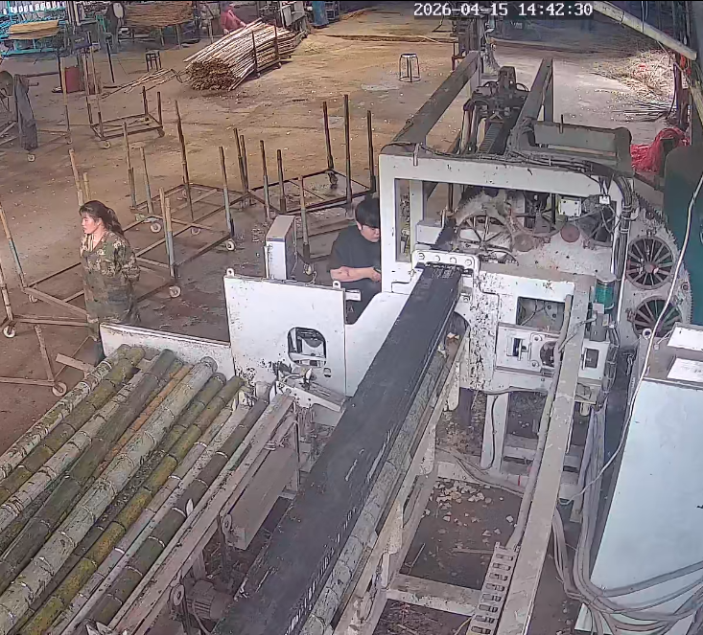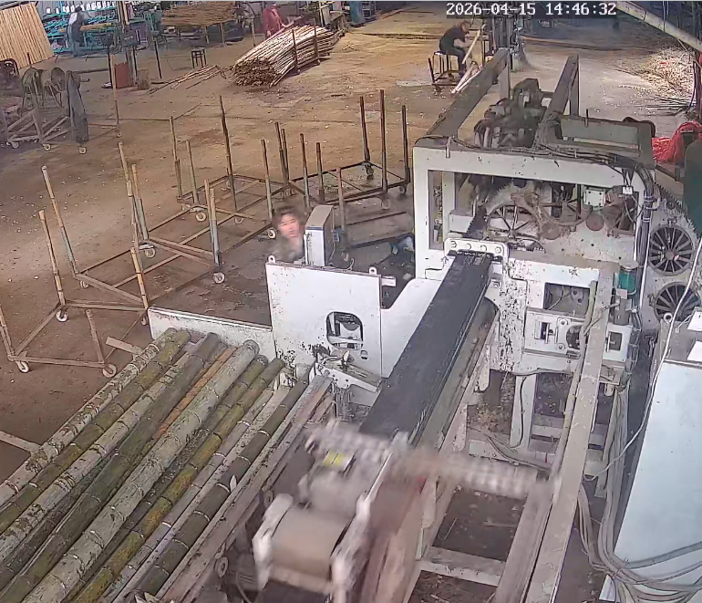
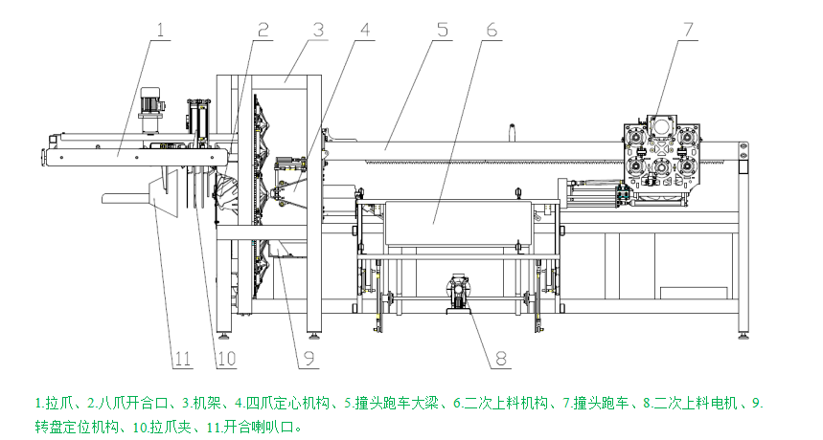
图3
（四）事故现场情况
事故发生在永丰县昌丰毛竹种植专业合作社生产车间内，事发时该合作社正在生产，现场未见大破机安全操作规程，从业人员未佩戴安全帽等劳动防护用品。经调查，本次维修作业仅通过口头协议开展有偿服务，双方未签订作业服务合同和安全管理协议。
（五）人员伤亡和直接经济损失情况
1.人员死亡情况
曾某，男，汉族，26岁，江西省赣州市宁都县梅江镇老溪村人，身份号码为3607302001****031X。
2.直接经济损失情况
根据《企业职工伤亡事故经济损失统计标准》（GB6721-1986）核定，因救援过程中未额外产生费用。死者家属已于6月4日与永丰县昌丰毛竹种植专业合作社达成调解协议书，一次性补偿死者家属15万元。目前，因工伤赔偿未定案，暂未与福建省上睿机械制造有限公司达成赔付协议。预计事故直接经济损失约180万元（不含事故罚款）。
（六）其他情况
死者曾某系福建省上睿机械制造有限公司售后维修人员，于2025年11月21日入职并签订了劳动合同；2025年12月5日参与了公司新员工安全培训，培训内容为安全生产法律法规、公司安全规章制度、事故案例警示教育、消防安全知识、应急与急救常识等；2025年12月22日参与了网络视频培训，培训内容为机械行业安全隐患及生产过程中注意事项以及大破机安全操作规程、锯竹机安全操作规程；2026年2月7日试用期评分考核合格，但未进行本岗位安全生产能力考核。
二、事故应急处置及评估情况
（一）事故信息接报及响应情况
企业法人代表黎某丰在石马镇南坑村得知曾某已死亡后才向中村乡人民政府报告事故信息。16时30分，永丰县应急管理局值班室接到中村乡人民政府事故报告，永丰县应急管理局及时向市应急管理局值班室书面报告。
（二）事故善后情况
截至5月26日，福建省上睿机械制造有限公司已向死者家属支付7万元抚恤金等费用，并已申报工伤保险赔付；永丰县昌丰毛竹种植专业合作社已向死者家属支付15万元补偿款，尸体运回原籍火化安葬。
（三）事故应急处置评估
由于伤情严重且事发地点离县城较远，医疗设施无法处理该紧急情况，未能救回伤者。从现场监控视频来看，事故发生后，永丰县昌丰毛竹种植专业合作社现场负责人张长英第一时间按下急停按钮，立即组织对伤者进行伤情检查，采取了按压人中、心肺复苏等急救措施，及时拨打了急救电话，及时将伤者送医。虽未挽回曾某生命，但从事发后响应速度、救援措施来看，事发现场人员为救援工作发挥了一定积极作用。
三、事故原因分析
（一）直接原因
事故发生的直接原因是曾某在维修大破机过程中，安全意识淡薄，违反设备安全操作规程，在大破机未断电且未清空撞竹工位上的竹筒情况下，站在已启动且处于故障中的大破机拉抓下方进行维修作业。
（二）间接原因
1.福建省上睿机械制造有限公司及其安全生产主要负责人阮孙直履行安全生产法定职责不到位，未健全售后岗位安全操作规程，虽对售后维修人员开展了大破机安全操作规程培训，但未对从业人员本岗位安全生产能力进行考核，致使从业人员曾某入职后不具备本岗位应当具备的安全操作技能。是造成事故发生的间接原因。
2.永丰县昌丰毛竹种植专业合作社未与福建省上睿机械制造有限公司签订售后维修安全管理协议，未组织学习并现场张贴大破机安全操作规程，对曾某违规操作未履行提示提醒的管理职责，是造成事故发生的间接原因。
四、对有关责任人员和责任单位的处理建议
（一）因在事故中死亡免予追究责任人员
曾某，福建省上睿机械制造有限公司售后维修人员，安全意识淡薄，违反大破机安全操作规程，在大破机未断电且未清空撞竹工位上的竹筒情况下，站在已启动处于故障中的大破机拉抓下方进行维修作业。其行为违反了《中华人民共和国安全生产法》第五十七条[1]的规定，对事故的发生负有直接责任。鉴于其已在事故中死亡，免予追究责任。
（二）对事故有关责任人员的处理建议
阮某直，男，中共党员，福建省上睿机械制造有限公司安全生产主要负责人。其未履行主要负责人法定职责，未健全售后维修岗位安全操作规程，未落实从业人员安全考核合格上岗制度，致使公司售后人员曾某在不具备本岗位应掌握的安全操作技能情况下独立开展维修作业，违反了《中华人民共和国安全生产法》第二十一条第二项、第三项[2]和第二十八条第一款[3]等规定，对事故的发生负有重要领导责任，因违法所在地在福建省南平市建瓯市，建议由建瓯市应急管理局依据《中华人民共和国安全生产法》的有关规定对其进行处理。
（三）对事故有关责任单位的行政处罚建议
1.福建省上睿机械制造有限公司履行安全生产主体责任不到位，对新上岗从业人员安全操作技能考核把关不到位，未健全售后维修岗位安全操作规程，造成售后维修人员违章作业，违反了《中华人民共和国安全生产法》第四条第一款[4]和第二十八条第一款[5]等规定，对事故的发生负有管理责任，因违法所在地在福建省南平市建瓯市，建议由建瓯市应急管理局依据《中华人民共和国安全生产法》的有关规定对其进行处理。
2.永丰县昌丰毛竹种植专业合作社履行安全生产主体责任不到位，安全管理混乱，未按法定要求建立健全企业安全生产责任制、规章制度和操作规程，未有效落实安全生产教育培训、隐患排查和外来人员管理等安全管理职责，违反了《中华人民共和国安全生产法》第四条第一款[6]的规定，鉴于该单位属于农民专业合作社，且由个人独资经营，建议由永丰县应急管理局依据《生产安全事故罚款处罚规定》第二十一条第（一）项[7]的规定对其进行处理。
五、事故主要教训
（一）企业风险防控措施落实不到位，源头安全管控存在严重缺失
两家涉事企业安全风险前置防控薄弱，制度建设不完善、现场管控不严格，是引发事故的重要根源。福建省上睿机械制造有限公司规章制度不健全，售后作业全过程处于无制度约束、无规范指导的状态，岗位固有风险得不到有效防范。永丰县昌丰毛竹种植专业合作社安全管理存在明显漏洞，未严格落实外来人员安全管理措施，对外来作业人员资质审核、安全交底、现场监护、作业审批等管理制度执行不到位，未建立外来人员作业全过程管控机制，对外来人员作业风险预判不足、管控不严，外来作业安全风险处于失管状态，为事故发生埋下重大安全隐患。
（二）从业人员操作技能不足，企业人员安全管理不规范
企业安全教育培训、上岗考核和现场管控流于形式，从业人员安全能力不达标、违章作业问题突出。福建省上睿机械制造有限公司人员准入管理不严，对新上岗从业人员考核把关不到位，岗前安全培训不扎实，未严格开展实操考核和能力评估，致使部分不熟悉作业流程、不掌握安全规范、不具备岗位实操能力的人员上岗作业，从业人员风险辨识、规范操作和应急处置能力严重不足。永丰县昌丰毛竹种植专业合作社现场安全监管缺位，对作业人员违章操作提示、制止、教育不到位，对习惯性违章、冒险作业行为未能及时纠偏，从业人员安全意识淡薄、侥幸心理严重，违规作业行为未得到有效遏制，人为不安全行为直接诱发事故。
六、事故整改和防范措施
（一）健全防控制度，压实企业源头风险管控
建议建瓯市应急管理局督促福建省上睿机械制造有限公司立即补齐制度短板，结合售后岗位作业实际，科学制定、印发售后岗位专项安全操作规程，明确作业流程、安全禁忌、防护标准、风险处置要求，做到全员学习、全员熟知、严格执行，实现岗位作业标准化、规范化。责成永丰县林业局督促永丰县昌丰毛竹种植专业合作社完善外来人员管理制度，严格执行外来人员入场登记、资质审查、安全交底、现场监护、作业验收闭环管理，坚决杜绝无管控、无监护作业。指导两家企业全面开展岗位风险辨识，建立风险管控和隐患排查台账，常态化自查自纠，从源头化解安全风险。
（二）严抓教育培训，规范从业人员作业行为
建议建瓯市应急管理局督促福建省上睿机械制造有限公司严格落实岗前培训、应知应会测试、实操考核制度，从严把好新员工上岗准入关，未经培训、考核合格人员坚决不予上岗，建立从业人员培训考核档案，实现全员动态管理。责成永丰县林业局督促永丰县昌丰毛竹种植专业合作社强化作业现场管理，对违章操作、冒险作业行为当场制止、严肃整改，常态化开展安全警示教育，杜绝习惯性违章。两家企业定期开展岗位实操培训和应急演练，全面提升从业人员安全素养和实操能力。
（三）强化安全监管，全面规范行业安全秩序
永丰县林业局和各乡镇（场）要切实压实行业监管、属地管理责任，立即开展辖区林业辅助性活动企业全覆盖专项排查整治，重点检查企业制度建设、岗位规程、人员考核、外来人员管理、现场管控等关键环节，建立问题清单、责任清单、整改清单，实行闭环销号管理。细化日常监管举措，加密巡查频次，加大突击检查、回头复查力度，及时发现、纠正企业安全管理乱象。要强化监管刚性，对安全制度缺失、培训管理不严、隐患整改不力的企业依法依规督促整改、严肃问责，切实扭转行业安全薄弱局面，健全常态化、长效化安全监管机制，坚决杜绝同类事故再次发生。

附件：调查组成员审议《江西永丰永丰县昌丰毛竹种植专业
合作社“4·15”机械伤害一般事故调查报告》签名表
1 [] 《中华人民共和国安全生产法》第五十七条规定:从业人员在作业过程中，应当严格落实岗位安全责任，遵守本单位的安全生产规章制度和操作规程，服从管理，正确佩戴和使用劳动防护用品。
2 [] 《中华人民共和国安全生产法》第二十一条第二、五项规定：生产经营单位的主要负责人对本单位安全生产工作负有下列职责： （二）组织制定并实施本单位安全生产规章制度和操作规程； （三）组织制定并实施本单位安全生产教育和培训计划；
3 [] 《中华人民共和国安全生产法》第二十八条第一款规定：生产经营单位应当对从业人员进行安全生产教育和培训，保证从业人员具备必要的安全生产知识，熟悉有关的安全生产规章制度和安全操作规程，掌握本岗位的安全操作技能，了解事故应急处理措施，知悉自身在安全生产方面的权利和义务。未经安全生产教育和培训合格的从业人员，不得上岗作业。
4 [] 《中华人民共和国安全生产法》第四条第一款规定：生产经营单位必须遵守本法和其他有关安全生产的法律、法规，加强安全生产管理，建立健全全员安全生产责任制和安全生产规章制度，加大对安全生产资金、物资、技术、人员的投入保障力度，改善安全生产条件，加强安全生产标准化、信息化建设，构建安全风险分级管控和隐患排查治理双重预防机制，健全风险防范化解机制，提高安全生产水平，确保安全生产。
5 [5] 《中华人民共和国安全生产法》第二十八条第一款规定：生产经营单位应当对从业人员进行安全生产教育和培训，保证从业人员具备必要的安全生产知识，熟悉有关的安全生产规章制度和安全操作规程，掌握本岗位的安全操作技能，了解事故应急处理措施，知悉自身在安全生产方面的权利和义务。未经安全生产教育和培训合格的从业人员，不得上岗作业。
6 [] 《中华人民共和国安全生产法》第四条第一款规定：生产经营单位必须遵守本法和其他有关安全生产的法律、法规，加强安全生产管理，建立健全全员安全生产责任制和安全生产规章制度，加大对安全生产资金、物资、技术、人员的投入保障力度，改善安全生产条件，加强安全生产标准化、信息化建设，构建安全风险分级管控和隐患排查治理双重预防机制，健全风险防范化解机制，提高安全生产水平，确保安全生产。
7 [] 《生产安全事故罚款处罚规定》第二十一条规定：个人经营的投资人未依照《中华人民共和国安全生产法》的规定保证安全生产所必需的资金投入，致使生产经营单位不具备安全生产条件，导致发生生产安全事故的，依照下列规定对个人经营的投资人处以罚款： （一）发生一般事故的，处2万元以上5万元以下的罚款；

